МБДОО № 9 «Дюймовочка» п. Нового,
Гиагинского района, Республики Адыгея

Среднесрочный информационно-познавательный
проект по нравственно-патриотическому воспитанию
«Мы помним! Мы гордимся!»
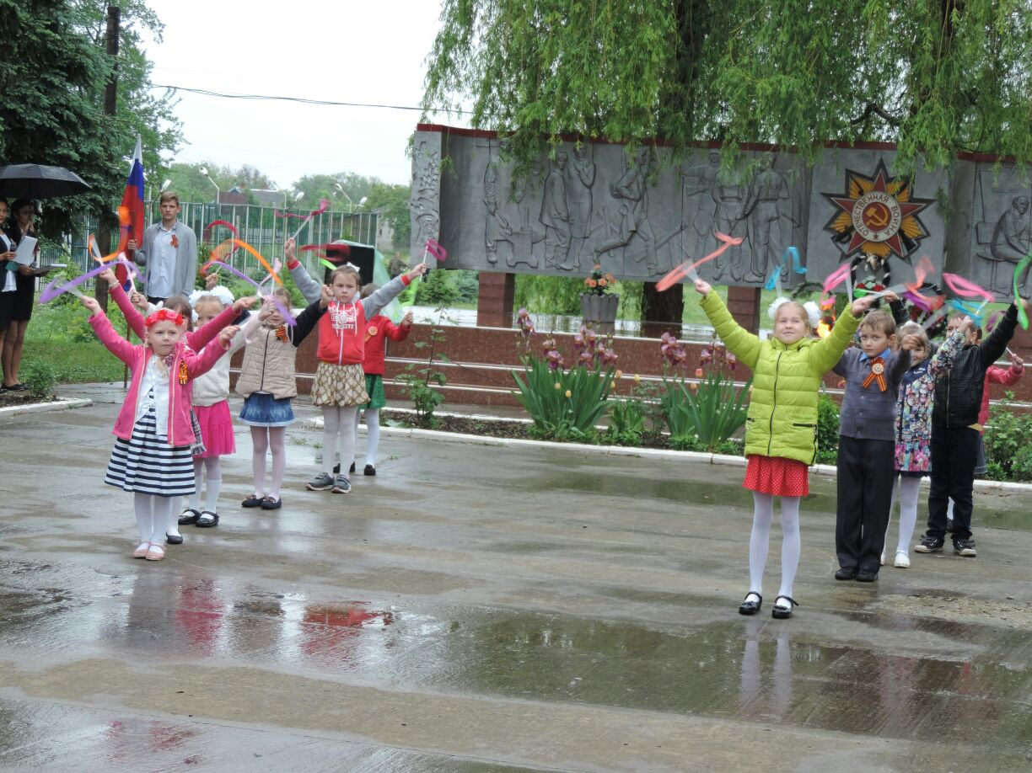

Воспитатель высшей квалификационной
категории : Орлова Лилия Георгиевна

п. Новый, 2021уч.год
Среднесрочный информационно-познавательный
проект по нравственно-патриотическому воспитанию
«Мы помним! Мы гордимся!»

Тип проекта: информационно-познавательный.
Продолжительность: Среднесрочный, (Апрель - Май ).
Участники проекта: дети старшей группы, воспитатели группы, родители воспитанников.

Актуальность проекта:
Дошкольный возраст – это время, когда развивается эмоционально-ценностное отношение к окружающему миру, людям, себе и формируются основы нравственной позиции личности, которые проявляются во взаимодействии с окружающим миром, в осознании неразрывности с ним.
День Победы - самый трогательный, душевный, патриотический праздник. Это день памяти и почестей. Все дальше уходит от нас эта дата – 9 мая 1945 года. Задача педагогов – заключается в том, чтобы наши дети были проникнуты тем временем, теми впечатлениями и переживаниями.
Необходимо систематизировать знания детей о праздновании дня Победы, поведать в полной мере о страданиях людей того времени, которые пережили все тяготы войны. Грамотно донести суть происходившего во времена ВОВ и вызвать в маленькой душе чувство гордости, сострадания, почитания, патриотизма.
Цель: воспитание патриотизма у старших дошкольников, чувства гордости за подвиг нашего народа в Великой Отечественной войне.
Проблема:
В предварительной беседе выяснилось, что дети недостаточно знают о героях Великой Отечественной Войны. Не имеют представлений о причинах возникновения праздника. Таким образом, было принято решение разработать и реализовать проект «Мы помним! Мы гордимся!»

Задачи:
Образовательные:
- Обобщать и расширять знания детей о Великой Отечественной войне: городах - героях, героях войны, наградах, о работе в тылу и т.д.
- Познакомить с именами героев России, их подвигами во время Великой Отечественной войны, зарождая в детях чувство гордости, уважения и любви к своим соотечественникам.
- Познакомить с историческими событиями ВОВ через художественную литературу – рассказы, стихи. Обогащать словарный запас дошкольников.
Развивающие
- Развивать художественное восприятие и эстетический вкус через знакомство с литературными произведениями о войне.
- Развивать продуктивную деятельность детей и детское творчество, знакомить с произведениями связанными с темой войны и Днём Победы.
Воспитывающие:
- Воспитывать у детей патриотические чувства: любовь к Родине, уважительное отношение к старшему поколению, к истории своей страны.
Предполагаемый результат:
На уровне ребенка:
Расширится представление детей о подвигах советского народа, о защитниках отечества и героях Великой Отечественной войны;
Сформируются внимательное и уважительное отношение у дошкольников к ветеранам и пожилым людям, желание оказывать им посильную помощь.
На уровне педагога:
Повысится качество методического сопровождения, самосовершенствование профессионального мастерства, включенного в новую деятельность и введение его в практику работы детского сада.
Повысится уровень ответственности педагогов за формирование у детей патриотических чувств, гражданской позиции.
Обогащение методов, приемов, средств и форм патриотического воспитания дошкольников.
Расширится предметно – пространственная развивающая среда.
На уровне родителей воспитанников:
Повысится уровень ответственности родителей за формирование у детей патриотических чувств, гражданской позиции.
Интеграция образовательных областей: познавательное развитие, социально-коммуникативное развитие, речевое развитие, физическое развитие, художественно-эстетическое развитие, чтение художественной литературы.
Предметно -пространственная развивающая среда
Технические: ноутбук, аудио и видео записи.
Методические: Наглядные пособия, иллюстрации по теме; дидактические альбомы, картотеки, художественная литература, презентации, поделки детей по теме проекта.
Организационные: Атрибуты для игр, цветная бумага, картон, клей, кисточки, краски, карандаши.
Этапы проекта:
I этап – поисковый Данный этап направлен на реализацию двух направлений: методическое оснащение и мотивация детей и родителей к предстоящей деятельности.
II этап - аналитический Отработка схемы последовательных действий совместно с детьми. Организация деятельности детей, организация деятельности родителей.
III этап – основной Создание предметно-развивающей среды.
Работа по обогащению жизненного опыта ребёнка.
Работа по обогащению игрового опыта ребёнка.
IV этап – заключительный Оценка результатов и процесса проектной деятельности. Оформление результатов.

Реализация проекта
1 Этап Поисковый
Воспитатель | Определение проблемного поля и поиск ресурсов, подготовка к реализации (педагогическая диагностика, анализ предметно-развивающей среды, изучение литературы (журналы, книги, Интернет), подбор подвижных, речевых, настольно-печатных, дидактических и др. игр, подбор иллюстративного материала по теме, материалов, атрибутов для игр, подбор методической литературы, художественной литературы для чтения, аудиозаписей).
Воспитатель+  дети | Выявление интереса и уровня знаний детей по теме проекта  Разработка сетевой паутинки проекта совместно с детьми. (Что мы знаем? Что хотим узнать? Где будем искать информацию?)
Дети + родители | Введение в проблему (рассматривание иллюстраций и фотографий о ВОВ.  Беседа: “Что такое война и что такое День Победы”  Мотивируют детей.
Воспитатель+  Родители | Анкетирование родителей.  Побуждение интереса родителей к предстоящей деятельности - проблемная ситуация «Что мы можем рассказать детям о ВОВ?»  Помогают в выборе темы; в формулировке проблемы, цели и задач проекта.
2 этап Аналитический
Воспитатель | Изучение психолого-педагогической и методической литературы и нормативных документов по данной проблеме.  Определение формы и методов работы с детьми и их родителями.  Пополнение предметно - развивающей среды.  Составление перспективного плана по реализации проекта.  Индивидуальные консультации родителей и привлечение их к сбору наглядного материала и необходимой литературы.
Воспитатель+  дети | Планируют, как будем отмечать праздник, что будем рисовать, оформлять, разучивать. Несут дополнительный материал по теме проекта.
Дети + родители | Беседа: “Что такое война и что такое День Победы”  Сбор информации, материала о Великой Отечественной Войне.
Воспитатель+  Родители | Организации предметно-развивающей среды.  Подборе материалов для реализации проекта
3 этап Практический
Воспитатель
Познавательное развитие | Цикл бесед, иллюстрации.  Альбом «Города – герои»  Альбом «Дети – герои войны»  Альбом«Четвероногие помощники в ВОВ»»  Альбом «Ордена и медали ВОВ»  д/и: «Разрезные картинки»  д/и: «Военные профессии»  Загадки на военную тематику.  Презентация «Дети войны»  Видеоролик «День Победы»  Конструктор «Лего»  Плакат «Родина мать зовёт!»  д/и «Воину солдату своё оружие».  Презентация «Ордена и медали».
Речевое  развитие | Стихотворение С.Маршака «Пусть не будет войны никогда»  Стихотворение Е. Благининой «Шинель».
Художественно - эстетическое развитие | Аудиозапись «Журавли». «День Победы». «Катюша».  Стихотворение «День Победы».  Рассказ Л. Кассиля «Главное войско. Сестра».  Рассказ С. Алексеева «Ночной таран»  Рассказ А. И. Семенцова «Героические поступки».  С. Баруздина «Страна, где мы живем».  Рассказ Ю. Королькова «Лёня Голиков».  Пластилин, салфетки, стеки, доски для лепки, схемы.  Шаблон голубя, цветной картон клей ПВА, ножницы, салфетки белого цвета, фломастер черного цвета, простой карандаш, цветная гофрированная бумага (для цветка и зелёная для листьев и стебля), распечатанные заготовки георгиевских ленточек и надпись 9 Мая..  Картон, черная гуашь, цветные восковые мелки, деревянные палочки, мультимедиа. Фото участников ВОВ, иллюстрации с изображением салюта, фонограмма песни «День Победы».
Социально - коммуникативное  развитие | Атрибуты к Сюжетно-ролевым играм:  «Мы военные»,  «Пограничники»,  «Моряки».  Наборы игрушек «Солдатики»  Атрибуты для обыгрывания сюжета «Сестра». «Госпиталь».
Физическое  развитие | Картотека подвижных игр  Картотека пальчиковых игр
Воспитатель+дети
Познавательное развитие | Беседа: «Великая Отечественная война».  Рассматривание альбома и беседа:«Города - герои».  Беседа: « День Победы».  Рассматривание альбома и беседа «Подвиги детей во время ВОВ»  Рассматривание альбома и беседа: «Четвероногие помощники в ВОВ»  Рассматривание альбома и беседа « Ордена и медали ВОВ»  д/и: «Разрезные картинки»  д/и: «Военные профессии»  Отгадывание загадок на военную тематику.  НОД по познавательному развитию на тему: «Дети войны»  НОД по познавательному развитию на тему: «9 мая - Великий день Победы»  Конструирование из ЛЕГО и крупного строителя «Военная техника».  Рассматривание плакатов «Родина мать зовёт!»  Д/и «Воину солдату своё оружие».  Рассматривание фотографий, иллюстраций с изображением орденов и медалей.
Речевое  развитие | Заучивание стихотворения С.Маршака «Пусть не будет войны никогда»  Заучивание стихотворения Е. Благининой «Шинель»  Игра «Подбери признак и действие»  Игра «Слушай команду!»  Игра «Образуй новое слово»  Игра «Сосчитай»  Игра «Кто, где служит?»  Игра «Кем я хочу быть?»  Игра «Один – много»  Игра «Найди картинку»
Художественно - эстетическое развитие | Слушание музыкальной композиции «Катюша», муз. М. Блантера, «Три танкиста».  Слушание песни «Журавли».  «День Победы».  Чтение стихотворения «День Победы».  Чтение рассказа Л. Кассиля «Главное войско. Сестра».  Чтение рассказа С. Алексеева «Ночной таран»  Чтение: А. И. Семенцова «Героические поступки».  С. Баруздина «Страна, где мы живем».  Чтение рассказа Ю. Королькова «Лёня Голиков»  Лепка «Пограничник с собакой».  Лепка «Собаки на страже Родины».  НОД по художественно-эстетическому развитию Открытка для ветерана «Голубь мира»  НОД по художественно-эстетическому развитию,  нетрадиционное рисование (техника цветной граттаж) на тему: «Праздничный салют Победы»
Социально - коммуникативное  развитие | Сюжетно-ролевые игры:  «Мы военные»,  «Пограничники»,«Моряки»,  «Разведчики»  «Солдатская кухня»  «Госпиталь»  Игры с дидактической игрушкой (солдатиками) «Наша армия сильна, охраняет мир она».  Обыгрывание сюжета из рассказа Л. Кассиля «Главное войско. Сестра».
Физическое  развитие | П/и:«Разведчики»,  «Кто быстрее – тот командир»,  «Сапёры»,  «Артиллеристы»,  «Связисты»,  «Гранаты в ящик»,  «Пробеги тихо мимо дозора»  Пальчиковая гимнастика: « Бойцы-молодцы», «Солдаты», «Солдатская каша», «Солдатики», «Наша армия»
Дети + родители | Совместный (родителей с детьми) просмотр художественных фильмов, мультфильмов о Великой Отечественной войне и их обсуждение в семье.  Изготовление поделок на выставку «Военная техника» из бросового материала..  Составление рассказов на тему  «Дедушкина медаль», «Бабушкина медаль»).  Рассказы о ветеранах в семье.  Изготовление портретов родных, участников в ВОВ для участия в шествии «Бессмертный полк».  Конкурс детских рисунков «Мы за мир!»  Рассказы о ветеранах в семье.  Самостоятельный поход родителей с детьми на парад Победы, участие в акции «Бессмертный полк».
Воспитатель+  Родители | Консультация: «Как объяснить ребенку, что такое война»».  Консультация: «Читаем детям о войне».  Индивидуальные беседы и консультации: Совместный (родителей с детьми) просмотр художественных фильмов, мультфильмов о Великой Отечественной войне и их обсуждение в семье.  Предложить родителям изготовить поделки на выставку «Военная техника» из бросового материала..  Оформление папки-передвижки «9 Мая».  Конкурс детских рисунков «Мы за мир!»  Составление рассказов на тему: «Дедушкина медаль», «Бабушкина медаль»).  Рассказы о ветеранах в семье.  Предложить родителям изготовить портреты родных, участников в ВОО, для участия в шествии «Бессмертный полк».  Рассказы о ветеранах в семье  Самостоятельный поход родителей с детьми на парад Победы, участие в акции «Бессмертный полк».
4 Этап Презентационный
Воспитатель | Дидактический альбом «Подвиги детей в годы войны».  Дидактический альбом «Животные-помощники во время войны».  Дидактический альбом «Города-герои».  Дидактические карточки «Награды времен ВОВ».  Развитие речи. Лексическая тема «Наша армия».  Картотеки: « Пословицы и поговорки о войне», «Стихи ко Дню Победы», «физминуток, пальчиковые игры», «Дидактические игры»  Цикл бесед по теме «День Победы»  Презентации для детей «Великая Отечественная война», «Дети во время войны».  Презентация проекта «Мы помним! Мы гордимся!»
Воспитатель+  дети | Творческая выставка работ «Этих дней не смолкает слава!».  Участия в шествии «Бессмертный полк».  Открытки для ветеранов.
Дети + родители | Творческая выставка работ «Этих дней не смолкает слава!».  Участия в шествии «Бессмертный полк».  Участия в митинге к дню Победы.
Воспитатель+  Родители | Папка-передвижка «День Победы»  Консультация для родителей «День Победы: как и что рассказать ребёнку?»  Консультация для родителей «Читаем детям о войне»
Презентация проекта:
-Участие в митинге к дню Победы.
-Творческая танцевальная композиция «Мы за мир», выступление детей на площади у памятника погибшим воинам в п.Новом.
-Творческая выставка детских работ «Этих дней не смолкает слава!».

